Informe Exploratorio
Dataset no survey / análisis exploratorio automático

Dataset | Aire
Archivo | Calidad del Aire.csv
Fecha de generación | 2026-03-13 09:37
Tipo | No encuesta (Dataset)

Resumen ejecutivo
Filas: 9357, Columnas: 15. Missing global: 4.7%.
Columnas con más faltantes:
• AH: 48.7% missing
• RH: 13.1% missing
• T: 4.7% missing
• S5: 3.9% missing
• S4: 0.8% missing
Correlaciones fuertes (|r| ≥ 0.70):
• CO vs S2: r=0.942
• S1 vs S3: r=0.871
• NMHC vs C6H6: r=-0.717
• CO vs C6H6: r=-0.712

1. Resumen general del dataset
Indicador | Valor
Filas | 9357
Columnas | 15
Missing global | 4.7%
Duplicados | 45
Variables numéricas | 15
Variables categóricas | 0
Variables de fecha | 0

2. Variables con mayor proporción de faltantes
Columna | Missing (%)
AH | 48.7%
RH | 13.1%
T | 4.7%
S5 | 3.9%
S4 | 0.8%

3. Correlaciones fuertes detectadas
Variable A | Variable B | r
CO | S2 | 0.942
S1 | S3 | 0.871
NMHC | C6H6 | -0.717
CO | C6H6 | -0.712

5. Resumen descriptivo por variable
A continuación se presenta un resumen compacto de las variables analizadas, incluyendo completitud, tipo y estadísticas principales cuando aplican.

Date
Tipo: numeric | N total: 9357 | N válido: 9357 | N faltante: 0 (0.0%)
Media: -110.89 | Mediana: -200.00 | Min: -200.00 | Max: 1189.00 | Std: 148.45

Time
Tipo: numeric | N total: 9357 | N válido: 9357 | N faltante: 0 (0.0%)
Media: 26.55 | Mediana: 7.00 | Min: -200.00 | Max: 1852.00 | Std: 165.22

CO
Tipo: numeric | N total: 9357 | N válido: 9357 | N faltante: 0 (0.0%)
Media: 276.87 | Mediana: 7.00 | Min: -200.00 | Max: 1889.00 | Std: 457.01

S1
Tipo: numeric | N total: 9357 | N válido: 9357 | N faltante: 0 (0.0%)
Media: 645.02 | Mediana: 744.00 | Min: -200.00 | Max: 2214.00 | Std: 490.93

NMHC
Tipo: numeric | N total: 9357 | N válido: 9357 | N faltante: 0 (0.0%)
Media: 389.54 | Mediana: 273.00 | Min: -200.00 | Max: 2331.00 | Std: 388.89

C6H6
Tipo: numeric | N total: 9357 | N válido: 9357 | N faltante: 0 (0.0%)
Media: 563.58 | Mediana: 652.00 | Min: -200.00 | Max: 2683.00 | Std: 483.78

S2
Tipo: numeric | N total: 9357 | N válido: 9357 | N faltante: 0 (0.0%)
Media: 527.45 | Mediana: 137.00 | Min: -200.00 | Max: 2684.00 | Std: 679.27

Nox
Tipo: numeric | N total: 9357 | N válido: 9357 | N faltante: 0 (0.0%)
Media: 1200.10 | Mediana: 1268.00 | Min: -200.00 | Max: 2775.00 | Std: 537.34

S3
Tipo: numeric | N total: 9357 | N válido: 9357 | N faltante: 0 (0.0%)
Media: 655.90 | Mediana: 692.00 | Min: -200.00 | Max: 2523.00 | Std: 600.81

NO2
Tipo: numeric | N total: 9357 | N válido: 9357 | N faltante: 0 (0.0%)
Media: 7.14 | Mediana: 12.00 | Min: -200.00 | Max: 84.00 | Std: 43.66

S4
Tipo: numeric | N total: 9357 | N válido: 9282 | N faltante: 75 (0.8%)
Media: 14.95 | Mediana: 7.00 | Min: -200.00 | Max: 8288.00 | Std: 115.18

S5
Tipo: numeric | N total: 9357 | N válido: 8989 | N faltante: 368 (3.9%)
Media: 75.96 | Mediana: 30.00 | Min: 0.00 | Max: 9827.00 | Std: 573.91

T
Tipo: numeric | N total: 9357 | N válido: 8913 | N faltante: 444 (4.7%)
Media: 410.68 | Mediana: 3.00 | Min: 0.00 | Max: 9996.00 | Std: 1593.28

RH
Tipo: numeric | N total: 9357 | N válido: 8133 | N faltante: 1224 (13.1%)
Media: 1956.90 | Mediana: 1.00 | Min: 0.00 | Max: 9989.00 | Std: 3092.67

AH
Tipo: numeric | N total: 9357 | N válido: 4802 | N faltante: 4555 (48.7%)
Media: 4805.04 | Mediana: 4857.00 | Min: 1.00 | Max: 9998.00 | Std: 3091.38

6. Resumen exploratorio visual
A continuación se resume la distribución de gráficos generados automáticamente por SADI según su propósito analítico.
Tipo de gráfico | Cantidad | Interpretación
Calidad de datos | 1 | Evalúa completitud, faltantes y consistencia general.
Descriptivo | 7 | Resume distribución, frecuencia y comportamiento general de variables.
Relacional | 5 | Explora asociaciones o relaciones entre variables.

7. Galería de gráficos exploratorios
Los siguientes gráficos fueron generados automáticamente por SADI para apoyar la interpretación visual del dataset.
Gráfico 1. Outliers principales
Tipo: Descriptivo
Resume variables numéricas con posibles valores atípicos u observaciones extremas.
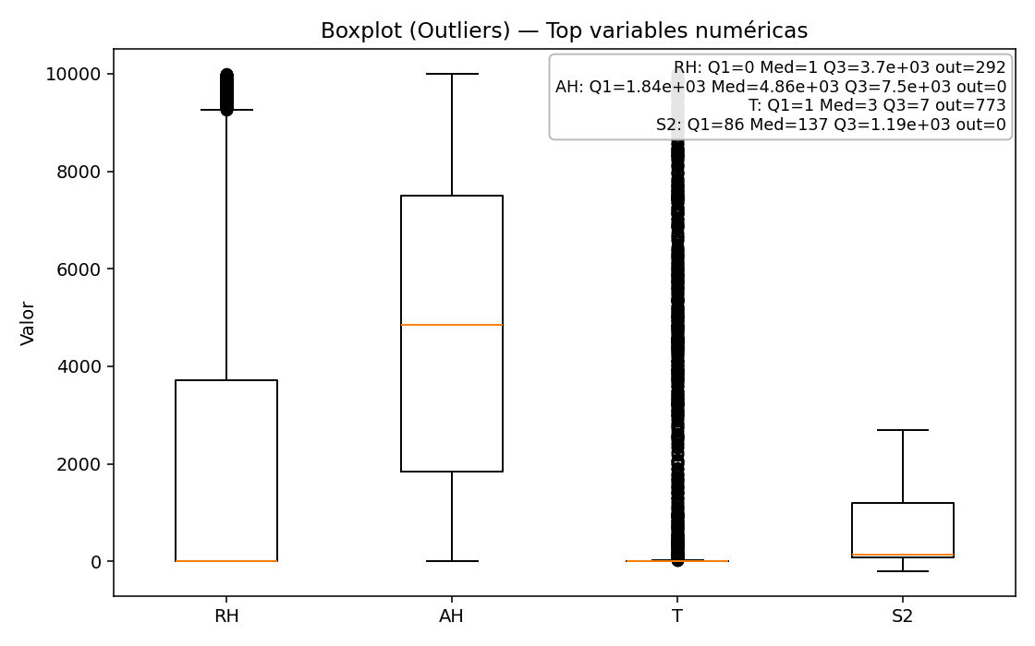

Gráfico 2. Mapa de correlación
Tipo: Relacional
Muestra la intensidad y dirección de relación entre variables numéricas.
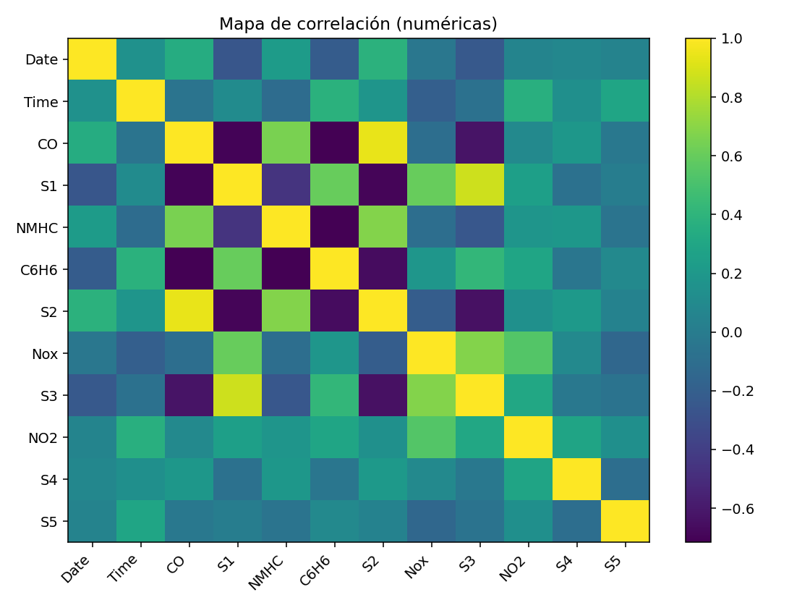

Gráfico 3. Distribución: C6h6
Tipo: Descriptivo
Presenta la distribución de frecuencias de la variable C6h6, útil para observar dispersión, sesgo y concentración.
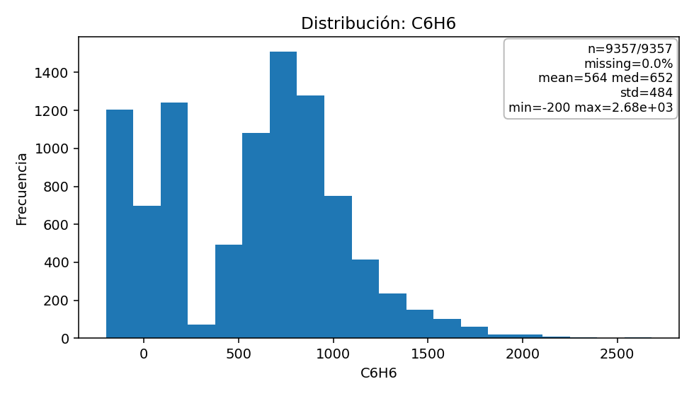

Gráfico 4. Distribución: Co
Tipo: Descriptivo
Presenta la distribución de frecuencias de la variable Co, útil para observar dispersión, sesgo y concentración.
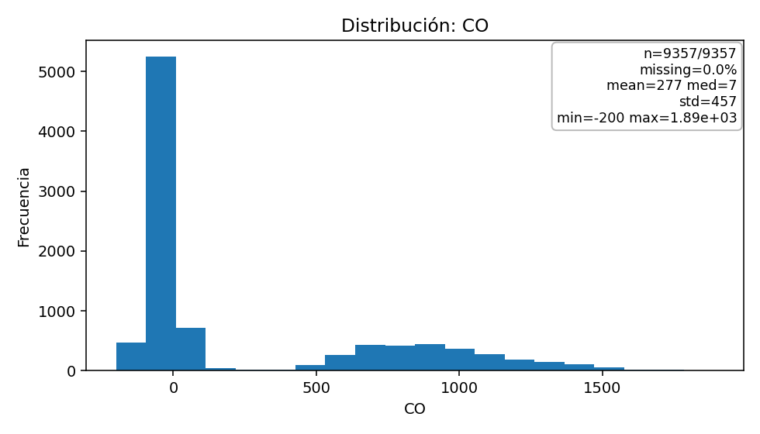

Gráfico 5. Distribución: Date
Tipo: Descriptivo
Presenta la distribución de frecuencias de la variable Date, útil para observar dispersión, sesgo y concentración.
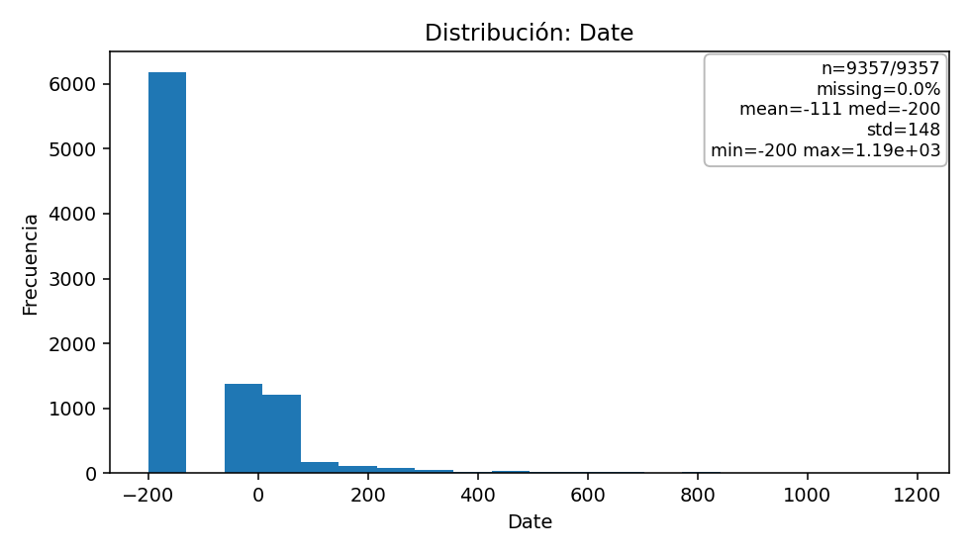

Gráfico 6. Distribución: Nmhc
Tipo: Descriptivo
Presenta la distribución de frecuencias de la variable Nmhc, útil para observar dispersión, sesgo y concentración.
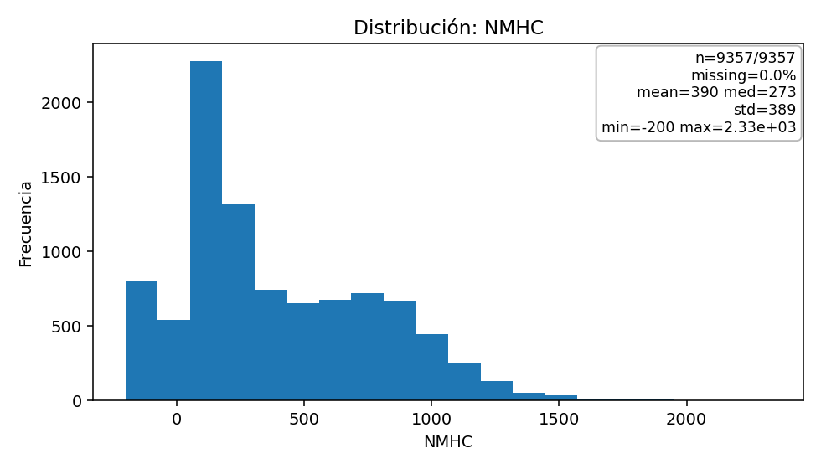

Gráfico 7. Distribución: S1
Tipo: Descriptivo
Presenta la distribución de frecuencias de la variable S1, útil para observar dispersión, sesgo y concentración.
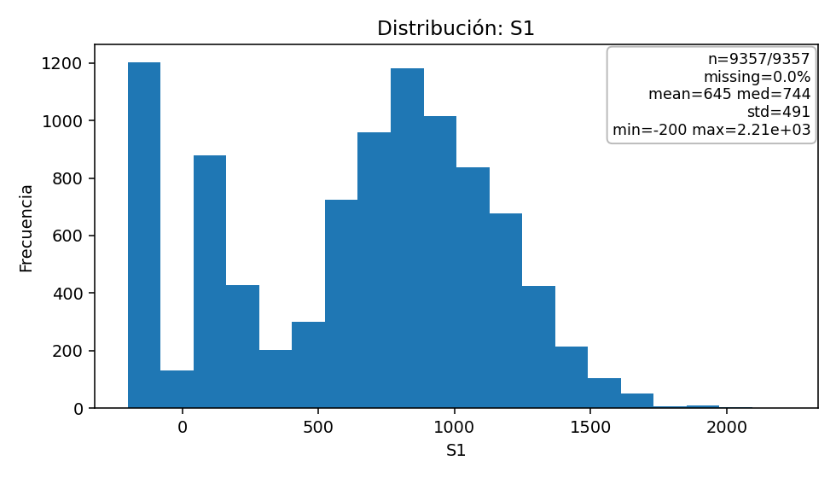

Gráfico 8. Distribución: Time
Tipo: Descriptivo
Presenta la distribución de frecuencias de la variable Time, útil para observar dispersión, sesgo y concentración.
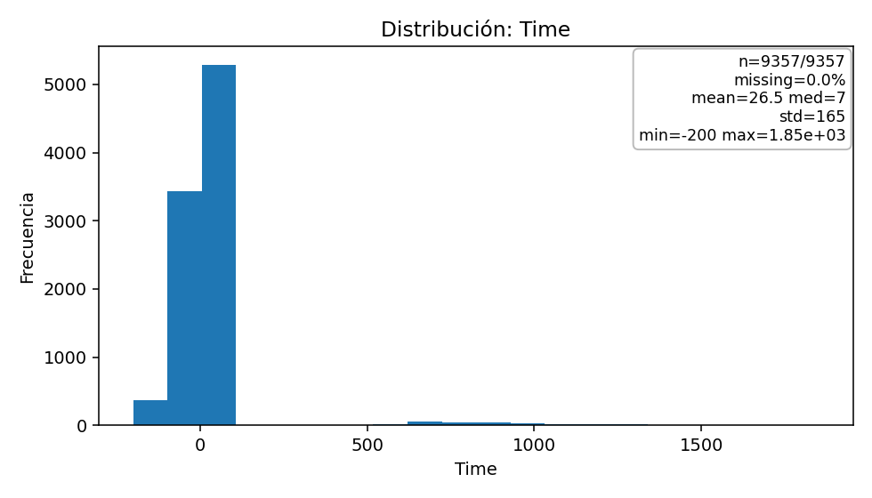

Gráfico 9. Missing por variable
Tipo: Calidad de datos
Muestra el porcentaje de valores faltantes por variable, útil para detectar problemas de calidad de datos.
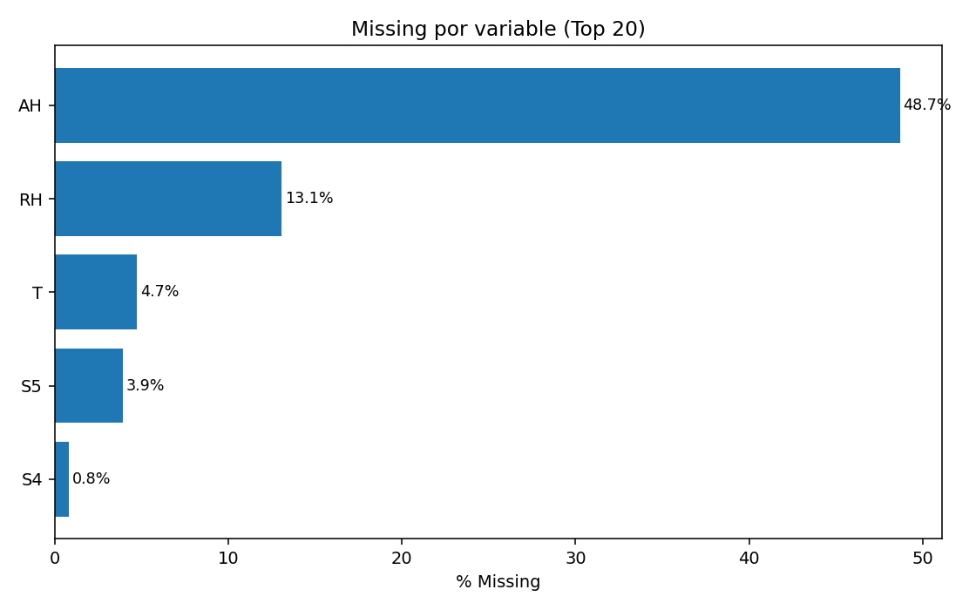

Gráfico 10. Relación: Co vs C6h6
Tipo: Relacional
Visualiza la relación entre Co y C6h6, permitiendo detectar asociación, tendencia y posibles patrones.
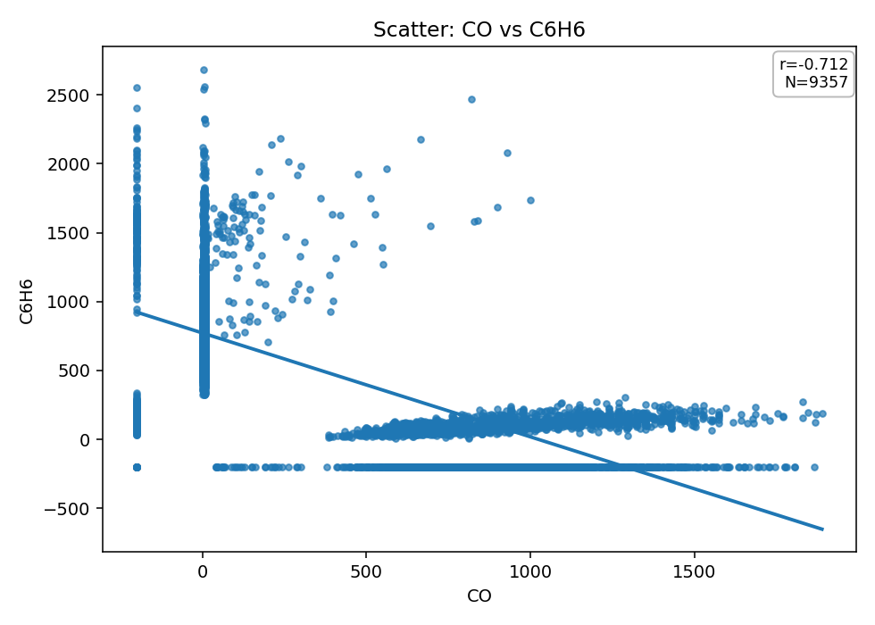

Gráfico 11. Relación: Co vs S2
Tipo: Relacional
Visualiza la relación entre Co y S2, permitiendo detectar asociación, tendencia y posibles patrones.
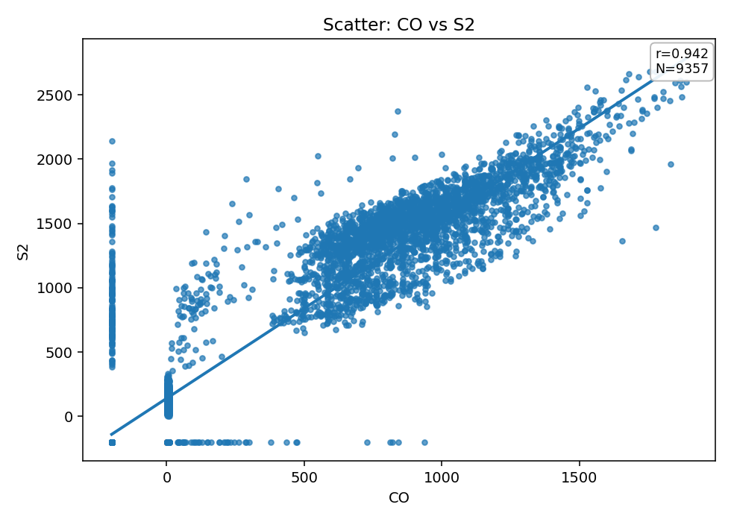

Gráfico 12. Relación: Nmhc vs C6h6
Tipo: Relacional
Visualiza la relación entre Nmhc y C6h6, permitiendo detectar asociación, tendencia y posibles patrones.
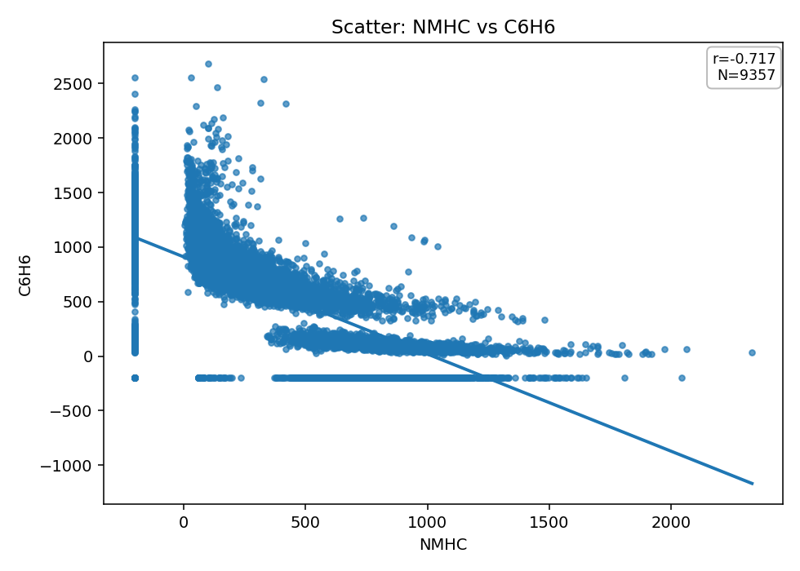

Gráfico 13. Relación: S1 vs S3
Tipo: Relacional
Visualiza la relación entre S1 y S3, permitiendo detectar asociación, tendencia y posibles patrones.
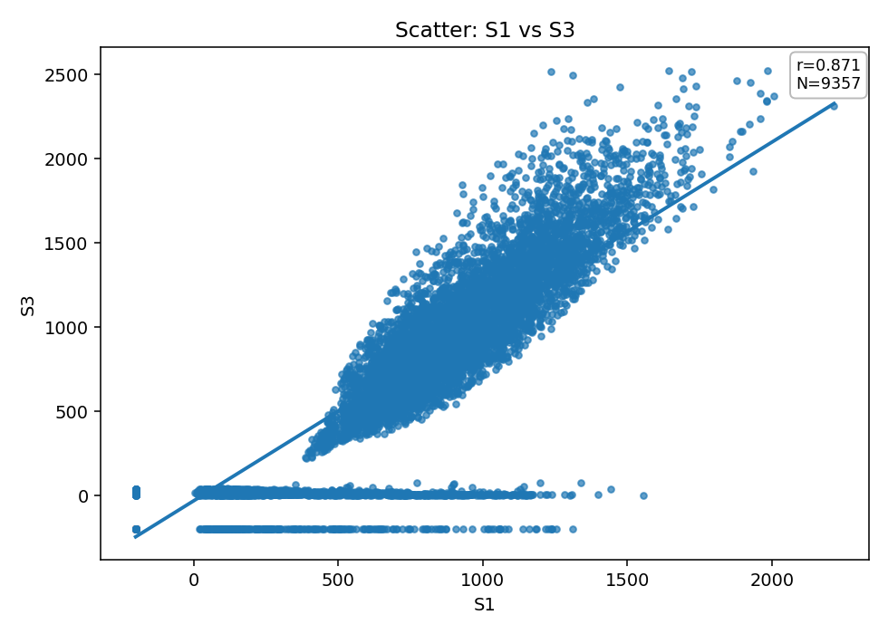

8. Conclusión exploratoria
El análisis exploratorio permitió identificar la estructura general del dataset, su nivel de completitud, las variables con mayor proporción de datos faltantes y las principales relaciones entre variables numéricas.
Asimismo, se detectaron correlaciones fuertes que pueden orientar análisis posteriores, modelado estadístico o construcción de hipótesis.
En conjunto, este informe constituye una base descriptiva útil para etapas posteriores de limpieza, selección de variables, modelado o interpretación académica de los datos.

